**Escuela Normal de Educación Preescolar.**

Licenciatura en Educación Preescolar.

Ciclo escolar 2020-2021.

**UNIDAD I:** El Desarrollo de la Identidad y el Sentido de Pertenencia en los niños y las niñas de Preescolar.

**“Documental Bebes”.**

**Nombre**: Maria Guadalupe Morales Mendoza #14.

4to Semestre Sección B

**Docente**: Roberto Acosta Robles.

**Curso**: Estrategias para la Exploración del Mundo Social.

**Competencias.**

* Detecta los procesos de aprendizaje de sus alumnos para favorecer su desarrollo cognitivo y socioemocional.
* Integra recursos de la investigación educativa para enriquecer su práctica profesional, expresando su interés por el conocimiento, la ciencia y la mejora de la educación.
* Aplica el plan y programas de estudio para alcanzar los propósitos educativos y contribuir al pleno desenvolvimiento de las capacidades de sus alumnos.
* Diseña planeaciones aplicando sus conocimientos curriculares, psicopedagógicos, disciplinares, didácticos y tecnológicos para propiciar espacios de aprendizaje incluyentes que respondan a las necesidades de todos los alumnos en el marco del plan y programas de estudio.
* Emplea la evaluación para intervenir en los diferentes ámbitos y momentos de la tarea educativa para mejorar los aprendizajes de sus alumnos.
* Actúa de manera ética ante la diversidad de situaciones que se presentan en la práctica profesional.

Saltillo Coahuila 13- Mayo- 2021

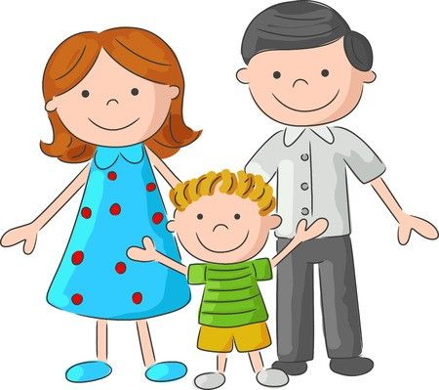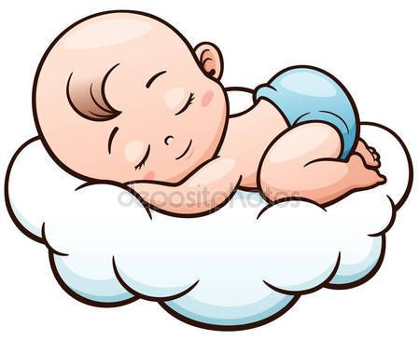Las prácticas de crianza en las familias de los bebes en los años 50’s se mostraba que los padres no eran nada afectivos se mostraba que el que mandaba era el padre de familia y él bebe se debía de adaptar a ellos dejaban a los bebes en la cuna y cerraban la puerta del cuarto no importaba si él bebe estuviera llorando solo podían entrar a darles de comer, sacaban a los bebes en su carreola para la calle y ahí debían de permanecer los bebes hasta la hora su comida a veces se tardaban en comer los niños 3 horas y era cuando los papas los podían cargar en los años 60’s lo hubieran creado con amor y en los años de igual forma la lactancia en público no era favorable, se podía dejar al bebe que fuera un poco más libre. Los padres de familia comentaban que era no era favorable usar manuales y poder hacer lo que piensan sería correcto. Ninguna madre y ningún bebe son iguales así que no existe una forma correcta o un método para poderlos criar también se comentaba que los horarios forzados eran malos para los bebes. En los años 70’s se puede traer al bebe para todos lados poder dormir con él, en la lactancia materna en público no era un problema. Él bebe puede comer cuando él quiera aquí no importaba si él bebe tuviera un horario para que el pudiera hacerlo.

Las diferencias y similitudes que podían compartir los bebes del documental eran que estaban siendo criados en base a unos manuales, todos los niños tenían padres diferentes y eran criados de diferente manera. Las situaciones económica s de cada uno eran parecidas, las edades de los papas variaban un poco.

La relación afectiva entre los bebes y los papas muchas de las ocasiones no eran tan afectivas en cada año variaban porque a veces si había disciplina los roles se definen desde las edades muy tempranas.